高能球磨机（P7）
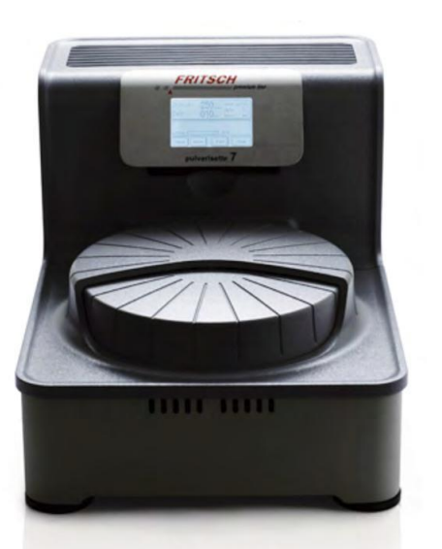

主要功能及用途：
迷你型行星式球磨机“PULVERISETTE7 加强型”，可广泛应用于无机和有机样品的快速干湿研磨，用于分析、质量检验或材料测试。在合成过程中，行星式球磨机可以用于混合和均匀化干燥样品、乳剂或悬浮液。本文所述的微型行星式球磨机“PULVERISETTE 7加强型”是一种用于工业环境的设备。
主要技术指标：
1. zui大进样尺寸：<5 mm
2. zui大处理量：70 ml
3. zui终精度：< 0.1μm
4 主盘zui高转速：1100 rpm
5. zui多可同时处理的样品数量：2种
6. 研磨碗的体积有：20 ml，45 ml，80 ml 3种规格
7. 研磨球的直径有：3mm，5 mm，10 mm，15mm，20mm 5种规格
8. 研磨方法：干法/湿法
9. 可以在惰性气体中进行研磨
10.电学描述：100–240 V/1～，50 - 60 Hz 1100W
11.重量：净重 44 kg 毛重 61 kg
12.尺寸(宽高长)：40 x 58 x 36 cm

主要特点：
1.适用于干性样品或悬浮液中的固体样品的细致粉碎，乳浊液的混合及均一化。
2.可实现zui终颗粒大小< 0.1μm的超细粉末研磨。
3.可设置精确到秒的研磨时间和冷却时间，以及研磨频率。
4.分析纯等级的研磨材料确保了无污染研磨。
5.仪器及研磨元件便于清洗，zui低限度的降低了样品的污染。
6.可充入惰性气体进行研磨。
7.有7种不同材质的装置可供选择，包括玛瑙，氮化硅，氧化铝，氧化锆，不锈钢，调制钢，硬质碳化钨。
8.新型的自锁设计。
9.USB、蓝牙以及宽待连接网络。
联系人：陶涛
18507312336

